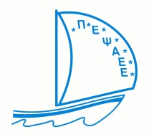
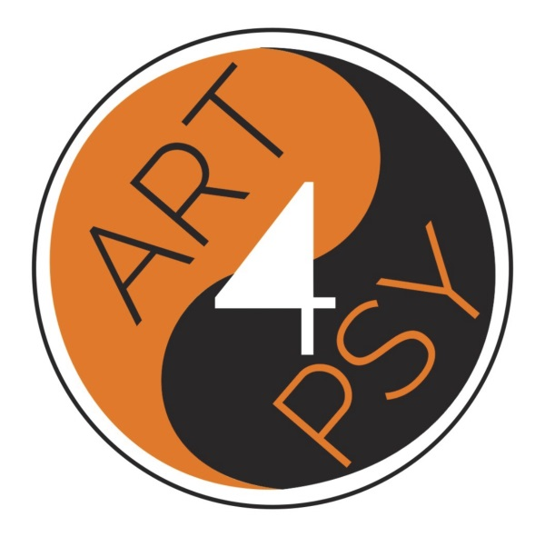

ART4PSY
Τριήμερο Διαδικτυακό Φεστιβάλ
«Τέχνης Δημιουργήματα & Ψυχική Υγεία»

19,20,21 Νοεμβρίου 2021

REGISTRATION FORM (RF)
Όνομα

Επώνυμο

Ιδιώτης

Φορέας

Επωνυμία φορέα:
…………………………………………………………………………………………………………
Ονόματα συμμετεχόντων από τον φορέα:
1.
2.
3.
4.
……….

Τηλ επικοινωνίας

Email

Η αποστολή του registration form χρειάζεται να πραγματοποιηθεί έως και 15/11/2021 στο e-mail info@pepsaee.gr με θέμα: ΑΊΤΗΣΗ ΣΥΜΜΕΤΟΧΗΣ ΣΤΟ ΦΕΣΤΙΒΑΛ.
Σε όσους αποστείλουν το RF θα σταλούν και οι απαιτούμενοι κωδικοί σύνδεσης στο ZOOM για την παρακολούθηση.
Η Π.Ε.Ψ.Α.Ε.Ε ως φορέας Ψυχικής Υγείας που υπάγεται στις διατάξεις του ν.2716/99 εμπίπτει και στις διατάξεις του νέου Γενικού Κανονισμού (ΕΕ) 2016/679 (27/4/2016) του Ευρωπαϊκού Κοινοβουλίου και του Συμβουλίου για την «προστασία των φυσικών προσώπων έναντι της επεξεργασίας των δεδομένων προσωπικού χαρακτήρα» και ειδικότερα στις εξαιρέσεις του αρ. 9 για τα ευαίσθητα προσωπικά δεδομένα. Ως προς τα Προσωπικά Δεδομένα εργαζομένων & λοιπών φυσικών προσώπων που σχετίζονται με τον φορέα εμπίπτει στα οριζόμενα του αρ. 6.- έννομη υποχρέωση. Έχει ήδη λάβει και επικαιροποιεί όλα τα οργανωτικά και τεχνικά μέτρα για την ασφάλεια τήρησης των στοιχείων αυτών στα ηλεκτρονικά ή φυσικά αρχεία. Για τον φορέα και τους εργαζόμενους, η προστασία του ατόμου και των προσωπικών δεδομένων αποτελεί πρωταρχικό σκοπό και όχι μόνο μια δεοντολογική υποχρέωση έναντι του ΓΚΠΔ. Το ΦΕΣΤΙΒΑΛ θα βιντεοσκοπηθεί. Ο φορέας υποχρεούται να ανταποκριθεί στο ισχύον θεσμικό πλαίσιο λειτουργίας και στους κανονισμούς του ευρωπαϊκού προγράμματος. Σε περίπτωση που κάποιος από τους συμμετέχοντες δεν επιθυμεί να μετέχει στην βιντεοσκόπηση, έχει τη δυνατότητα να κλείσει την κάμερα του.

Στην περίπτωση φορέα (ΝΠΙΔ, ΝΠΔΔ) χρειάζεται να συμπληρώσετε όλα τα ονόματα συμμετεχόντων κάτω από το όνομα του φορέα

